Муниципальное бюджетное дошкольное образовательное учреждение детский сад №30 «Берёзка»

муниципального образования город-курорт Анапа

Авторское дидактическое пособие для детей младшего дошкольного возраста «Гусеничка Агаша»

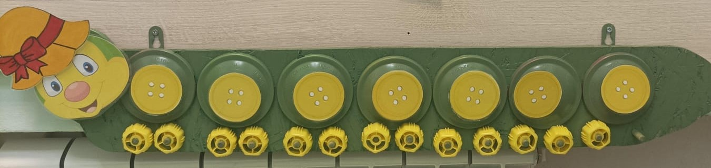

Авторы: Полянская Гелена Сергеевна

Близниченко Анна Валентиновна

Жук Юлия Юрьевна

Анапа 2023

Оглавление

|  |  |  |
| --- | --- | --- |
| 1. | Предисловие. |  |
| 2. | Введение |  |
| 3. | Основная часть |  |
| 3.1. | Цели и задачи. |  |
| 3.2. | Содержание |  |
| 4. | Условия реализации |  |
| 5. | Перечень используемого оборудования и материалов. |  |
| 6. | Заключение. |  |
| 7. | Список используемой литературы. |  |
| 8. | Приложение. |  |
| 8.1. | Картотека игр. |  |

1. Предисловие.

Дидактическое пособие по развитию сенсорных эталонов «Гусеничка Агаша» рассчитано на детей младшего дошкольного возраста и адресовано воспитателям дошкольных образовательных учреждений.

Передо мной встала задача пробудить в детях интерес к играм, которые помогают запомнить сенсорные эталоны, привлечь и сосредоточить их внимание, при этом, решая образовательные и воспитательные задачи.

В младшем дошкольном возрасте дети не любят однообразия и монотонности. Они не могут долго сидеть на стульчиках и слушать речь взрослого без наглядного сопровождения в силу своих возрастных особенностей. Зато эти маленькие непоседы очень любят играть, любят, когда к ним приходят герои различных сказок, мультфильмов и другие добрые персонажи.

Так у нас в группе появилась смешная и добрая гусеничка Агаша. Выполнена она из подручного и бросового материала, но детали пособия хорошо знакомы детям, поэтому являются безопасными, что немаловажно.

Данное пособие создавалось для усвоения детьми сенсорных эталонов: цвета и формы. Однако в процессе его использования выяснилось, что пособие помогает развивать мелкую моторику рук детей, активизировать их словарный запас, формировать элементарные математические представления, память, внимание, восприятие, мышление и воображение. Наряду с образовательными задачами данное пособие помогает детям развивать и коммуникативные навыки: дружелюбие и доброжелательность, подготавливает почву для формирования умения работать в команде, прийти на помощь, договариваться, преодолевать трудности.

Представленные сценарии игровых ситуаций можно видоизменять по желанию педагога, придумывать свои варианты развития. Игра, как ведущий вид деятельности, позволяет взрослому провести ребёнка через все образовательные области в соответствие с ФОП ДО. Такой подход к организации игровой деятельности детей можно применять для детей 2-3 лет, 3-4 лет. Главное, что новый материал усваивается детьми непосредственно, дозированно, а педагогу можно увидеть, как ребёнок реагирует на поставленную задачу и выполняет её.

**Введение.**

**Актуальность**

Дидактические игры, направленные на развитие сенсорных способностей, помогают ребёнку упорядочить свои хаотичные представления о цвете, форме, величине и других эталонах. Сенсорные процессы представляют собой первую ступень познания, выступают исходным звеном умственного и художественно – эстетического развития. Сенсорные эталоны помогают развивать умственные качества ребёнка: представление, ощущение, мышление, восприятие, воображение, память, дают ему возможность овладеть новыми способами предметно-познавательной деятельности, влияют на расширение словарного запаса. Именно, поэтому так важно, чтобы дети освоили сенсорные эталоны в младшем дошкольном возрасте.

**Проблема.**

В истории дошкольной педагоги, на всех её этапах развития проблема сенсорного воспитания занимала одно из центральных мест. Исследования показали, что без направленного сенсорного воспитания, дети не достигают достаточного уровня восприятия, плохо усваивается новая информация,что тормозит умственное развитие ребёнка в целом. Это и послужило основанием к тому, чтобы мне по - новому взглянуть на сенсорное развитие детей младшего дошкольного возраста.

По мнению разработчиков системы сенсорного воспитания в отечественной педагогике А.П. Усовой, Н.Саккулиной, Н. Ветлугиной, А. Леушиной, в младшем возрасте дети накапливают представления о цвете, форме и величине. Важно, чтобы эти представления были разнообразными. У малышей развиваются познавательные и речевые умения, т.е. они учатся определять цвет, величину, форму предметов путём зрительного, осязательного и двигательного обследования, сравнивают их. Также учатся понимать и использовать в речи слова - названия величин, цвета и форм.

Одновременно с формированием эталонов необходимо учить детей способам обследования предметов, их группировке вокруг образцов – эталонов. Правильное восприятие формы, величины и цвета необходимо для успешного усвоения многих учебных предметов в школе.

Итак, содержание сенсорного воспитания в младшем возрасте в основном должно быть направлено на развитие зрительного, осязательного восприятия, умение действовать с предметами. Это достигается через решение следующих задач:

* формирование перцептивных действий,
* формирование у детей систем сенсорных эталонов,
* формирование умений самостоятельно применять перцептивные действия и системы эталонов в практической и познавательной деятельности.

Анализ исследований представителей дошкольной педагогики позволил им сделать вывод, что у детей младшего дошкольного возраста имеются предпосылки сенсорного развития в виде природных анализаторов. Однако установлено, что этих предпосылок недостаточно для самостоятельного первоначального усвоения ребёнком человеческого опыта. Становится очевидным, что создавая детям условия для формирования сенсорного опыта, мы решаем важнейшую задачу для их полноценного развития.

**Гипотеза.**

Данное авторское дидактическое пособие привлечёт внимание детей не только своим размером, но и яркими деталями, которые можно менять, крутить, складывать, сравнивать, считать, т. е. будет способствовать умению действовать с предметами. Считаю, что дидактическое пособие поможет детям младшей группы упорядочить и систематизировать их хаотичные представления о цвете, форме, величине и других эталонах, а также будет содействовать развитию зрительного, осязательного восприятия и мелкой моторики рук.

Предполагаю, что дидактическое пособие «Гусеничка Агаша» поможет детям не только закрепить и упорядочить знания, которыми они уже владели, но и добиться успехов в речевом развитии.

**3.Основная часть.**

**3.1.Цель дидактического пособия:** формирование представлений у детей сенсорных эталонов, учить обследовать предмет, выделяя цвет, форму, величину.

**Задачи:**

1.Обогащать у детей чувственный опыт в ходе предметно – игровой деятельности.

2.Упражнять в умении находить сходство и различие между предметами

2.Активизировать пассивную речь детей и обогащать словарный запас.

3.Развивать у детей умственные качества, все виды восприятия, а также мелкую моторику рук.

4. Содействовать развитию элементарной самостоятельности.

5. Воспитывать любовь к окружающему миру, дружелюбие, взаимопомощь, трудолюбие.

**3.2. Содержание.**

В дошкольной педагогике дидактические игры являются важным средством общения, при котором дети взаимодействуют друг с другом. Инициатором такой игры выступает взрослый, а сама игра всегда направлена на решение учебных задач. Обучающий характер игры не должен быть очевиден для детей, поставленная цель сообщается им в игровой форме. Малышей должен захватывать сам игровой процесс, а успех, как награда за преодоление трудностей при небольшой помощи взрослого.

Дидактические игры дают ребёнку возможность познавать, закреплять, обобщать и сравнивать полученные знания, развивать свои творческие способности и коммуникативные навыки, в общении не только со сверстниками, но и взрослыми. Это позволит ему в дальнейшем быстро адаптироваться в различных ситуациях.

Дидактическая игра наиболее доступный вид для развития сенсорных эталонов у детей младшего дошкольного возраста, и выступает, как способ переработки полученных впечатлений из окружающего мира.

Дидактическое пособие «Гусеничка Агаша» ориентировано на младший дошкольный возраст и обладает целым рядом достоинств, позволяющее использовать его в практике педагога на индивидуальных и групповых занятиях, а позже для самостоятельной игровой деятельности детей.

Дидактическое пособие «Гусеничка Агаша» представляет собой прямоугольное панно, к которому прикреплены различные элементы из бросового материала (пластиковые круглые крышки, деревянные крепления для полок, липучки). К основному панно прилагается коробка с крышками от детского питания от красного до фиолетового цвета. Это «обувь» гусенички Агаши. Есть коробка с набором пуговиц разной формы (круглой, квадратной, треугольной) и цвета, от красного до фиолетового. Ещё есть у Агаши «шляпная коробка», в которой хранятся шляпки под любой цвет «обуви». Пуговицы и шляпки крепятся на липучках, а обувь нанизывается на деревянные полкодержатели.

Ребёнок, помогая Агаше «обуваться», развивает мелкую моторику рук. Это способствует развитию речи самого ребёнка, переводит его пассивный словарь в активный. Недаром, ещё В.А.Сухомлинский говорил, что речь у ребёнка на его кончиках пальцев.

Подбирая пуговицы и шляпку к обуви, малыш закрепляет названия цвета или создаёт цветовое сочетание между предметами, а также закрепляет форму и величину, обследуя предмет осязательным путём.

Интерес к дидактическому пособию достигается вовлечением ребёнка в игровые и речевые ситуации, где ребёнок – активный участник, способный обследовать, пробовать, запоминать сенсорные эталоны и, анализируя и обобщая, применять свои знания в практической деятельности.

Воспитатель может использовать дидактическое пособие для проведения диагностики в совместной игровой деятельности с детьми. Это поможет ему увидеть динамику усвоения сенсорных эталонов.

**4. Условия реализации.**

Многофункциональное дидактическое пособие «Гусеничка Агаша» ориентировано на детей младшего дошкольного возраста и применяется, как в самостоятельной деятельности детей, так и в подгрупповой и индивидуальной работе с детьми.

**5. Этапы работы:**

1.Эскиз

2. Подбор бросового материала.

3.Крепление частей на единой поверхности.

4. Подбор деталей игры для детей.

5. Вырезание и ламинирование деталей игры.

6. Подготовка мест для хранения деталей.

7.Обеспечить свободный доступ к дидактической игре детей и взрослых.

**6. Заключение.**

В Федеральной образовательной программе дошкольного образования выделены основные направления развития детей дошкольного возраста. Познавательное развитие является одним из направлений программы, где одной из задач образовательной деятельности является формирование представлений детей о сенсорных эталонах цвета и формы, их использования в самостоятельной деятельности детей.

Формировать представления о свойствах предметов необходимо именно в младшем дошкольном возрасте, т.к. он очень благоприятен для умственного развитии детей. Благодаря развитию сенсорных эталонов и совершенствованию представлений об окружающем мире, у детей формируется полноценное восприятие окружающей действительности, что является очень важной предпосылкой для успешной образовательной деятельности.

**7. Результат использования дидактического пособия.**

1.Дети расширили свои представления об окружающем мире и познакомились со свойствами предметов.

2. Многократные действия с предметами заметно улучшили мелкую моторику рук.

3. Пособие способствует запоминанию сенсорных эталонов: цвета, формы. У детей улучшилась память, внимание, восприятие.

4. Учатся различать геометрические фигуры, определять их цвет, анализировать положение предметов в пространстве;

5. Учатся находить 1-2 признака общих для всех предметов группы; употреблять слова *много, один, по одному, ни одного*;

6. Малыши приобретают опыт коммуникации при совместном использовании пособия.

**8.Список используемой литературы.**

1.Васильева М.А. Руководство играми детей в дошкольных учреждениях.-М., 2009.

2.Гербова В.В. Воспитание детей. М., 2009.

3.Бондаренко А.К. Дидактические игры в детском саду. - М.,1990.

4.Сорокина А.И. Дидактические игры в детском саду. - М., 2010.

5.Павлова Л.Ю. «Сборник дидактических игр по ознакомлению с окружающим миром» (4-7 лет). - М., 2016.

**8. Картотека дидактических игр и упражнений.**

*Предложенные варианты игр и упражнений не являются догмой, они могут изменяться в зависимости от игровой ситуации, цели и задач педагога.*

**«Помоги Агаше найти туфельки»**

**Цель:** развитие сенсорных способностей детей младшего дошкольного возраста.

**Задачи**: учить различать и называть цвета: красный и зелёный; развивать мелкую моторику рук и умение различать количество предметов, используя слова «один», «много», «ни одного», активизировать пассивную речь; воспитывать трудолюбие, взаимопомощь, умение не отрицать помощь другого.

**Оборудование:** дидактическое панно, контейнер с крышками двух цветов – красный и зелёный, коробка с карандашами зелёного и красного цвета, коробка с шляпками.

Ход игры:

Сегодня у Агаши прекрасный день! Она собралась идти в детский сад, в гости к ребятам, и познакомиться с ними поближе. Она достала из шляпной коробки шляпку *(воспитатель показывает детям красную шляпку).* Каким цветом шляпка? *Ответы детей.* *Если никто не называет, воспитатель сама сообщает цвет и просит повторить некоторых детей.*

Правильно! Теперь нужно к шляпке подобрать обувь! Как вы думаете, обувь какого цвета выберет Агаша? *Ответы детей.*

*Какой бы из цветов ни выбрали дети, главное, чтобы они помогли «обуться» гусеничке, т.е. выбрали крышки красного (зелёного) цвета и накрутили их на полкодержатели.*

Спасибо вам, ребята! С вами я быстро собралась в детский сад! Шляпка у меня *одна*, а туфелек сколько? *Ответы детей. (Много).* Туфельки у меня какого цвета? А шляпка? *Ответы детей.*

Надо запомнить, чтобы рассказать это другим детям!

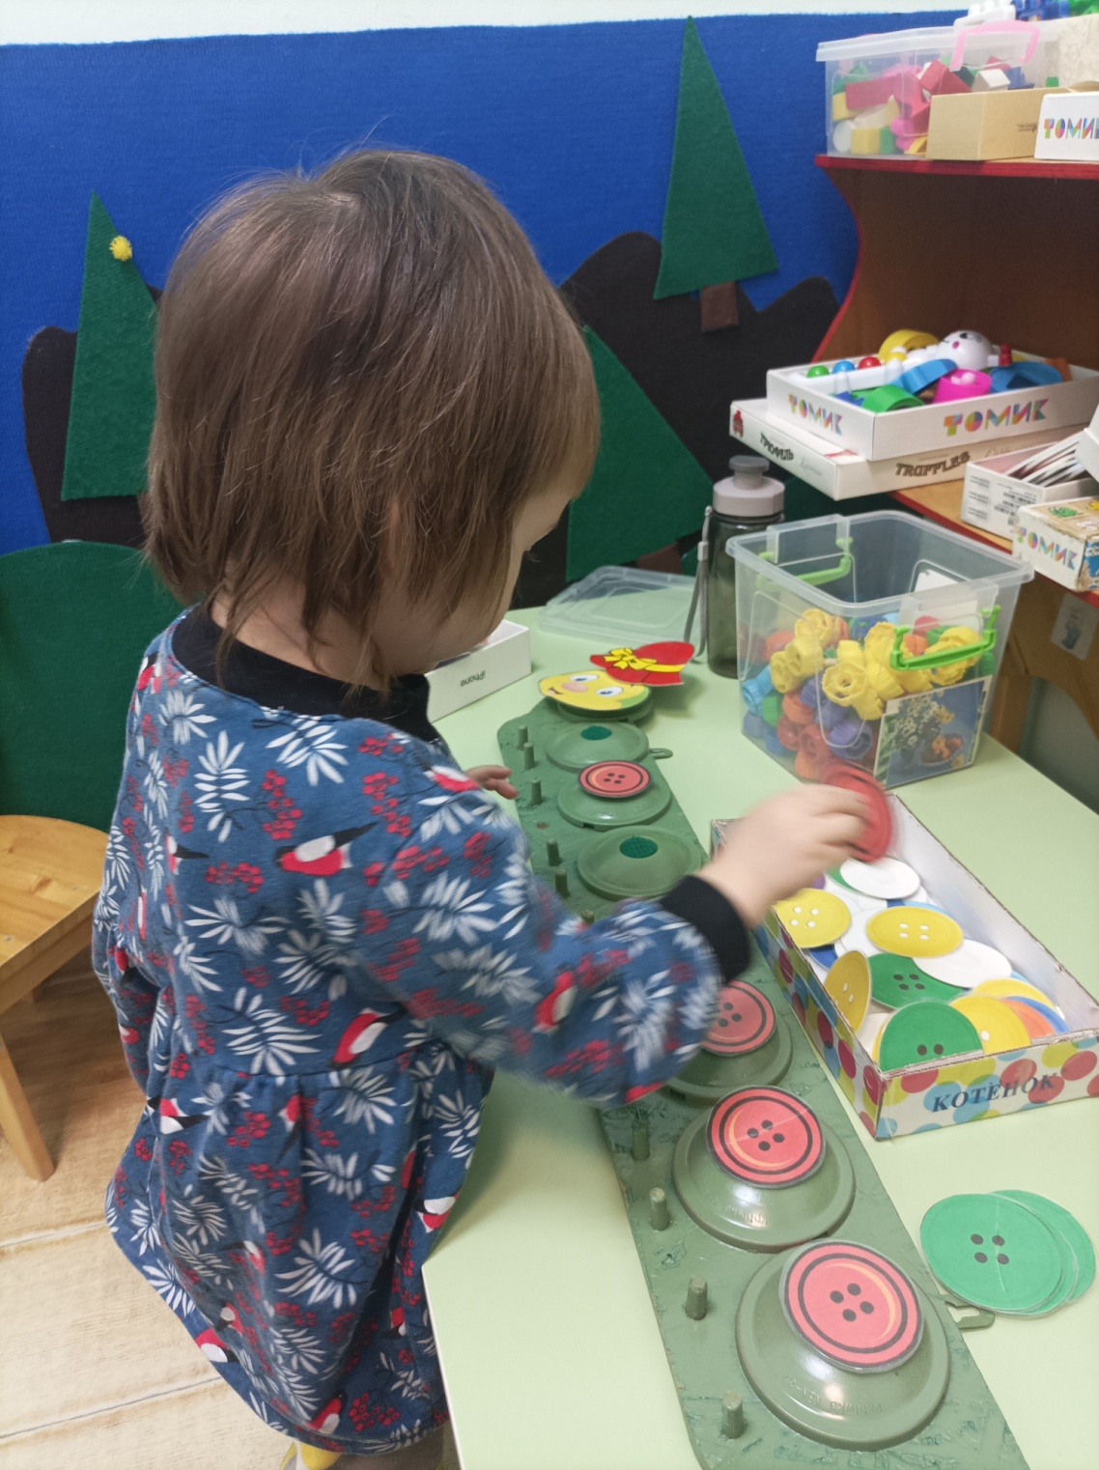

За вашу помощь я хочу подарить вам карандаши*: (декламирует)*

Карандаши – хороши!

Выбирай любой!

У кого какой?

Ну, а мне идти пора, до свиданья, детвора!

*Каждый ребёнок выбирает себе карандаш и называет его цвет. Воспитатель предлагает детям раскрасить флажки и травку. В зависимости от того, какой карандаш они выбрали, дети выполняют задание*

*Далее в игре можно использовать другие два цвета, например синий и жёлтый. Так, постепенно вводя другой цвет, можно усложнять игровую ситуацию. Главное, чтобы ребёнок смог упорядочить свои хаотичные представления о цвете.*

*В индивидуальной работе с детьми можно использовать сокращённый вариант игры, без карандашей.*

**«Поможем Агаше собрать бусы»**

**Цель:** развитие сенсорных способностей детей младшего дошкольного возраста.

**Задачи:** формировать умение группировать геометрические фигуры по цвету, видеть простейшие закономерности в чередовании; продолжать различать и называть цвета: красный - зелёный; развивать зрительное восприятие, мышление, мелкую моторику рук, активизировать пассивную речь; воспитывать трудолюбие.

**Оборудование.** Лента - липучка; коробка с пуговицами на липучках, в которой находятся пуговицы круглой формы, красного и зелёного цвета.

*На столе лежит лента - липучка, на ней слева направо в определенном чередовании разложены пуговицы круглой формы красного и зеленого цвета.*

Сегодня наша Агаша решила заняться рукоделием. Она достала свою коробку с пуговицами и решила сделать из них бусы. Посмотрите, Агаша уже начала их делать. *Обращает внимание детей на ленту с пуговицами, лежащую на столе, в определённом чередовании (пуговица красная – зелёная – красная – зелёная…)*

Из пуговиц какой формы она решила собирать бусы? А какого они цвета? Догадайтесь, какая пуговица следующая». *Ответы детей.*

*Если дети затрудняются ответить, нужно предложить им обследовать пуговицы: взять в руки, покрутить, покатать по столу. После обследования, предложить детям выполнить задание, а также под руководством педагога исправляют ошибки.*

*После выполнения задания, гусеничка Агаша благодарит всех детей за красивые бусы.*

*Можно эту игру проиграть в разных вариантах, двигаясь от простого к сложному, меняя задачи.* *Воспитатель говорит, что бусы рассыпались и их надо собрать снова.*

Бусы можно собирать той же формы (круглой, квадратной, треугольной), но другого цвета, например: круглая пуговица в чередовании синего и жёлтого цвета.

Можно собирать пуговицы по двум свойствам:

1. по цвету и форме, например, красная - круглая / зелёная – квадратная. Величина одинаковая.
2. по форме и величине, например, квадратная – большая/треугольная - маленькая. Цвет единый.
3. по величине и цвету, например, большая – синяя/ маленькая – жёлтая. Форма одинаковая.

Алгоритм действий в игре один: воспитатель выкладывает на ленте начало бус, а детям предлагается продолжить и закончить. Действия детей воспитатель сопровождает вопросами: «Какая пуговица должна быть следующей?» «Почему?». Дети выбирают пуговицы определённой геометрические формы, величины или цвета, и раскладывают их в соответствии с заданной закономерностью.

Для индивидуальной деятельности детей можно использовать карточки с различными вариантами сборки бус.

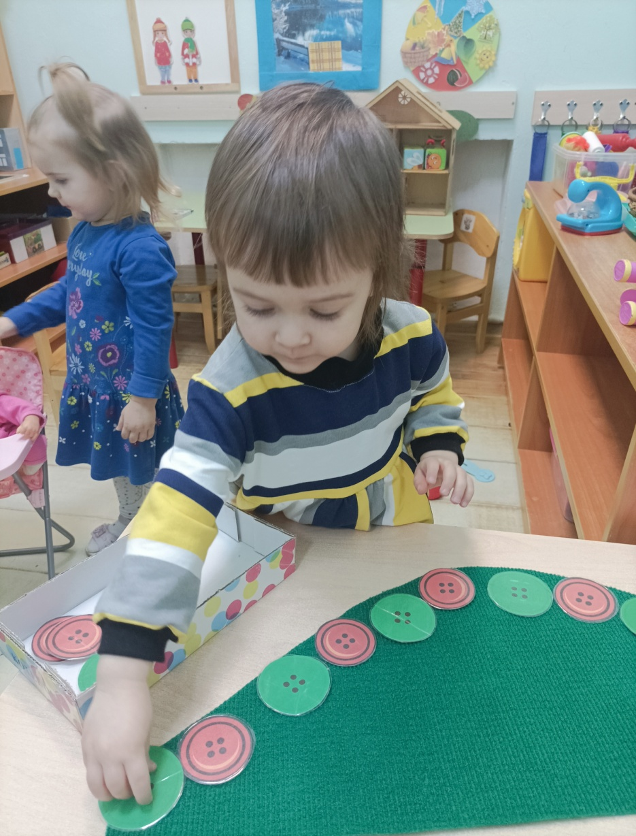

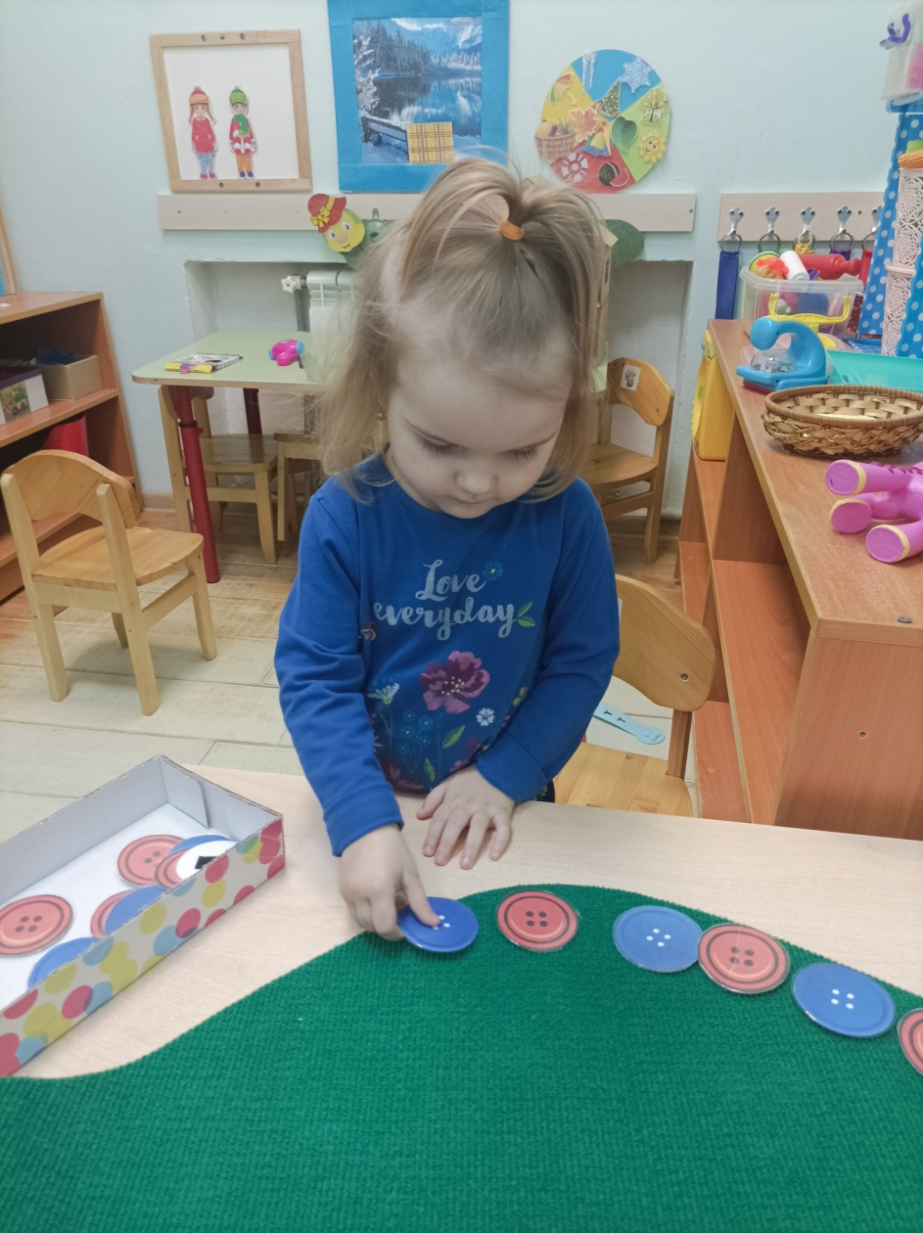

**«Поможем Агаше собраться на прогулку».**

**Цель:** продолжать развивать зрительное восприятие, выделять свойства предметов.

**Задачи:** продолжать упражнять детейв различении и назывании цветов; закрепить у них последовательность одевания на прогулку; продолжать развивать мелкую моторику рук и умение различать количество предметов, используя слова «один», «много», активизировать пассивную речь;

**Оборудование:** коробка с крышками(2-3 цветов, красный, зелёный, синий)

«Сегодня прекрасная погода!» - сказала гусеничка Агаша детям в детском саду! Пойдёмте, ребята, подышим свежим воздухом! Вот только, я не знаю, как нужно одеваться для прогулки. А вы, ребята, знаете?

*Дети рассказывают Агаше последовательность одевания на прогулку.*

Спасибо, ребята! Я поняла! Сейчас попробую. Вот у меня стоят галошки на мои маленькие ножки. В коробке лежат пуговицы – застёжки на мою курточку, а в этой коробке (показывает) лежат мои шляпки. Буду одеваться на прогулку!

*Воспитатель, рассматривая коробку с «обувью» предлагает детям спросить у гусенички, какого цвета галоши она оденет на улицу?* *Ответ Агаши,* *например: синего*.

Ребята, посмотрите, как много галош нужно обувать Агаше. Давайте ей поможем! *Дети выбирают из коробки «обувь » синего цвета и прикрепляют её на место. Педагог наблюдает за выполнением задания, при необходимости оказывает детям не большую помощь. Таким же образом, дети помогают Агаше найти в коробке пуговицы и шляпку. Агаша одета и готова идти на прогулку. Благодарит детей за помощь.*

*Гусеничку выносят в раздевалку. Она смотрит, как одеваются дети на прогулку. Некоторым из них подсказывает или напоминает последовательность одевания.*

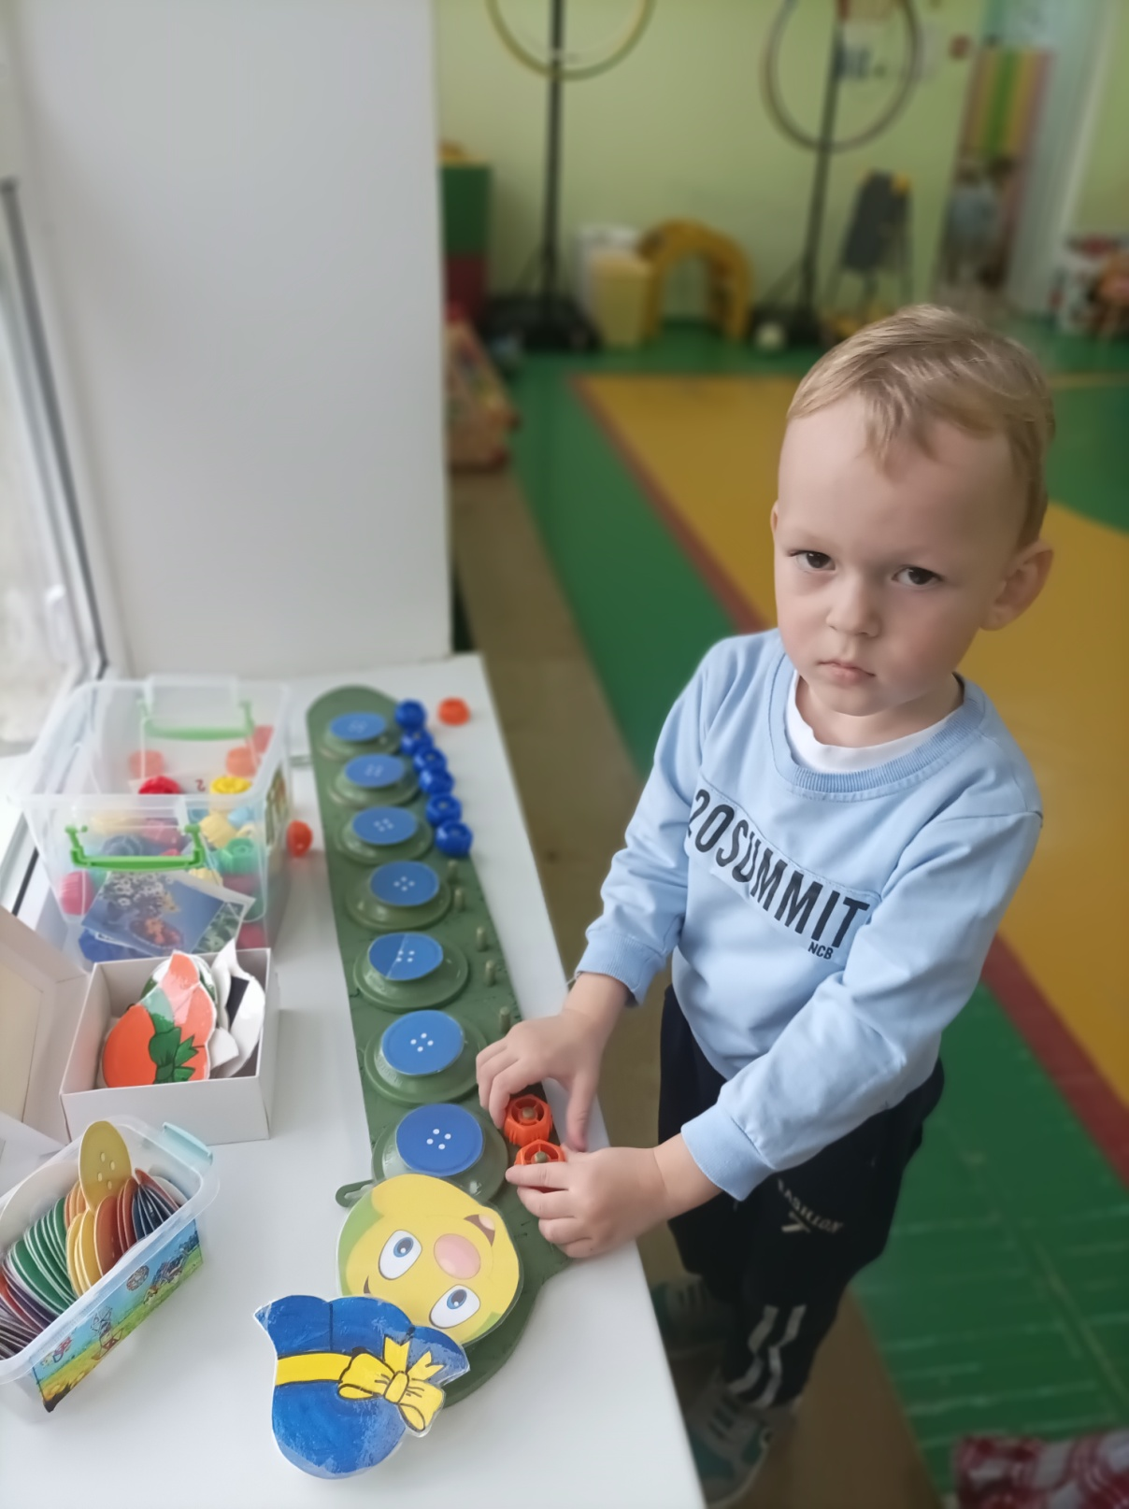

**«Собери по образцу»**

**Цель:** развивать сенсорное восприятие.

**Задачи:** учить детей повторять картинку по образцу; формировать зрительно – моторную координацию действий с предметами; развивать восприятие, мышление, мелкую моторику рук и навыки самостоятельной деятельности; воспитывать усидчивость и терпение.

**Оборудование:** карточки с изображением гусенички Агаши, по которым дети должны подобрать ей «одежду» по образцу: цвет «обуви» и шляпки, а также цвет и форму пуговиц.

Дети берут карточку, рассматривают её. Проговаривают цвет и форму предметов. Затем выкладывают предметы, согласно картинке – образцу.

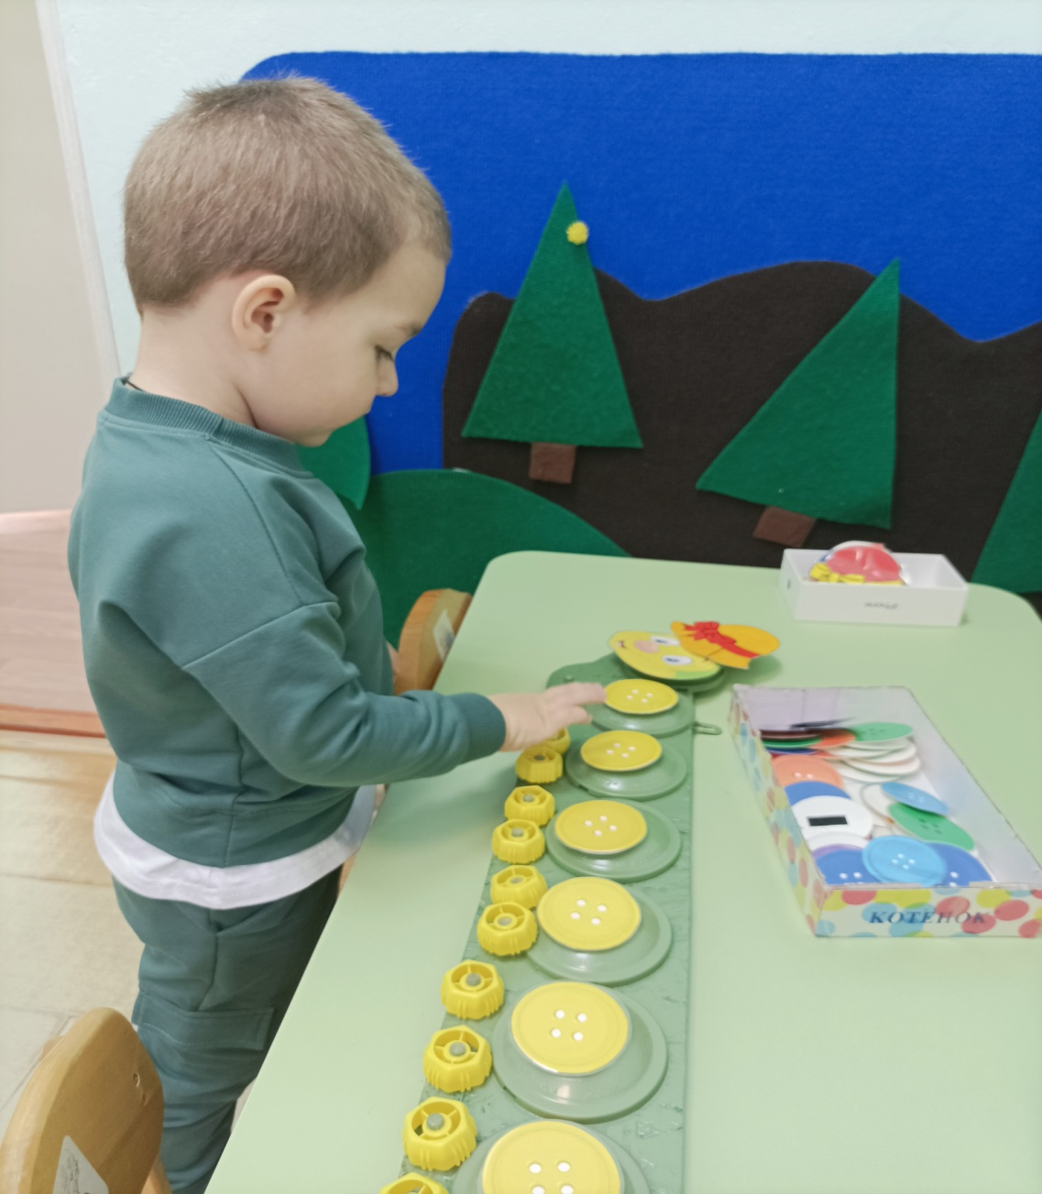

**«Агаша наряжается»**

**Цель:** развивать сенсорное восприятие, мыслительные операции

**Задачи:** закреплять умение различать геометрические фигуры, определять их цвет, анализировать положение предметов в пространстве;

Закреплять знание основных цветов, умение сравнивать геометрические фигуры по размеру; воспитывать усидчивость и терпение

**Оборудование:** карточки с изображением гусенички Агаши, набор шляпок, набор пуговиц, набор обуви.

Ход игры.

Воспитатель предлагает взять по одной карточке – образцу, рассмотреть её и ответить на вопросы:

-Какого цвета «обувь», (пуговицы), (шляпка)?

-Где они расположены?

После этого ребёнок выбирает нужные предметы, анализирует их местоположение и раскладывает их в соответствии с образцом.

Если ребёнку трудно выполнить задание, то можно предложить составить свой образ для Агаши.

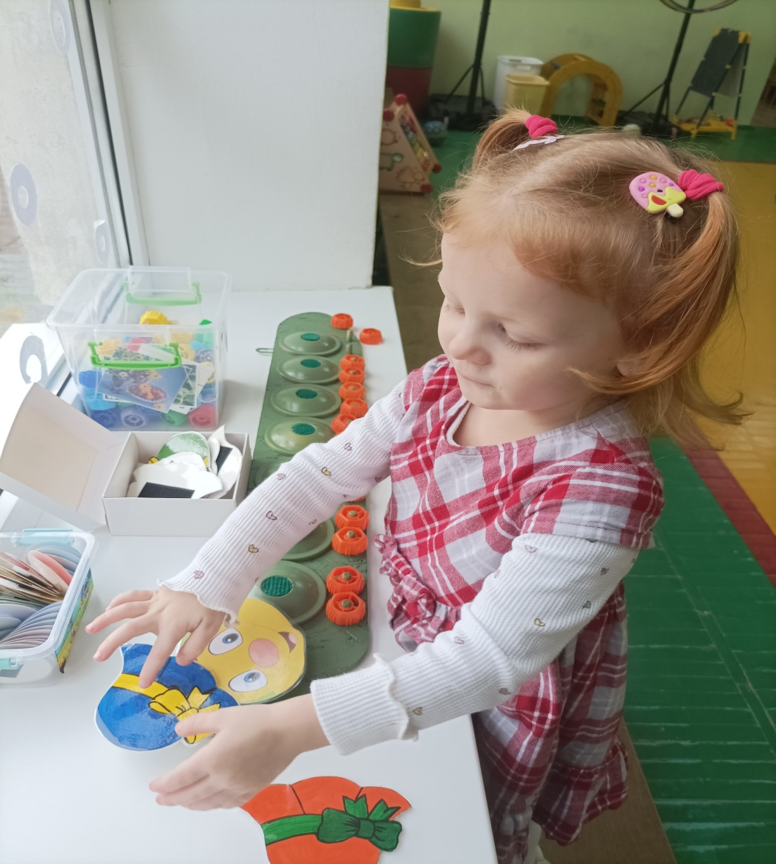

**«Один-много.»**

**Цель:** учить детей выделять отдельные предметы из группы и составлять группу из отдельных предметов, находить 1-2 признака, общих для всех предметов группы; употреблять слова много, один, по одному, ни одного; учить согласовывать числительное один с существительным в роде и числе.

**Оборудование:** коробка с туфельками Агаши.

**Ход игры.** Воспитатель вносит прозрачную коробку с туфельками для Агаши. Спрашивает: «Что это?», «Какого они цвета» «Сколько их?», (обращает внимание, что туфелек много в коробке). Взяв туфельку в руку, спрашивает у детей: «Сколько у меня туфелек в руке?», «А в коробке сколько туфелек?». Каждому ребёнку предлагается взять по одной туфельке, подчёркивая при этом, что в коробке их остаётся всё меньше и меньше и, наконец, не осталось ни одной.

Выясняем, как это получилось, воспитатель задаёт детям вопросы: «Сколько туфелек в руке у Маши (Миши, Даши)?». Обобщает ответы детей: «У всех по одной туфельке». А сколько туфелек в коробке? Опять обобщаются ответы детей: в коробке нет ни одной туфельки. Предлагает подумать, что нужно сделать, чтобы в коробке стало много туфелек. (Нужно всем принести по одной туфельке). Далее поочерёдно просит подойти детей к коробке и положить в неё туфельку. Результат действия детей проговаривает: «Маша принесла одну туфельку в коробку, Даша ещё одну, Миша ещё одну, туфелек становится всё больше и больше». Когда все туфельки будут в коробке, то педагог спрашивает: Сколько туфелек стало в коробке? Обобщение: Да, в коробке *много* туфелек.